《见识》

吴军

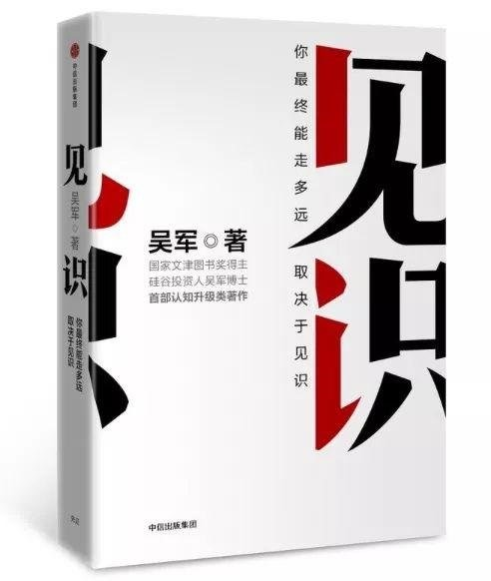

　　上回说到吴军老师的《态度》，读完之后紧接着又看了第二部《见识》，书的内容非常多，但倒也不是非常鸡汤，比起市面上的成功学还是好了不少，讲了许多生活中细小的感悟。通篇读下来，令我印象最深的是如下几点：

1、任何投资都不如投资自己，提升自己

2、一段好的婚姻在人生中的作用超乎想象，有了一段好的婚姻，起码成功了一半

3、成功是手段，过的幸福开心才是目的

　　余下还写了许多工作、创业以及教育孩子的事情，但感触不深。过几年再看可能由新的想法。还有一本《格局》，稍后再看吧，中间看点别的，换换心情。